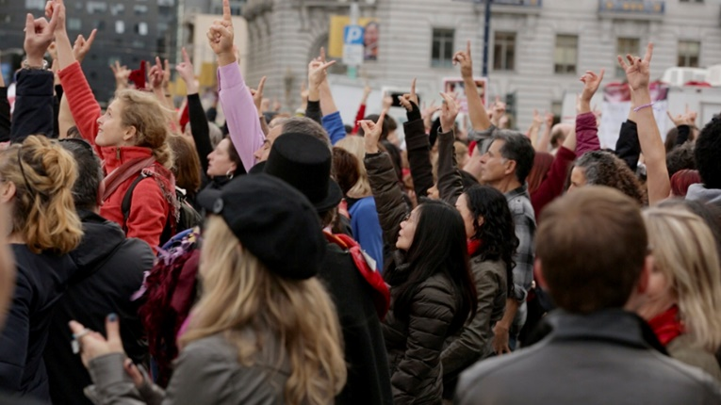
レッドピル

私たちは、親どうしが別れても、子どもの成長に双方が引き続きかかわる、共同親権・共同養育の実現を求めて活動をしています。親どうしの都合に左右されることなく、ずっと親子であることを実感できるべきだと考えています。しかし日本では、夫婦が別れるとき、父親か母親の一方に親権を定めなければなりません。そのため、親権を持たない親が子どもの養育を続けたいと思っても、その権利が保障されず、一切子どもと会うことができない人が多くいます。子どもの親として、本来立場は対等です。にもかかわらず現状は、親権を持たない親は、親権を持つ親に許可を取り、子どもに会わせてもらう必要があります。そもそも、この「親権を争い、どちらかが負ける」という構図が正しいのでしょうか？
私たちの訴えは大きな反発を受けました。「男が子育てを主張するなんて」「バックラッシュだ」「会えない親に問題がある」というのです。こういった主張の背景に、男女の性的分業をめぐる差別感情があると私たちは気づきました。「男性(父親)だから」「女性(母親)だから」という無意識の偏見を取り除かない限り、子どもが両親の愛情に身を委ねられる社会はできません。この問題を提起するため、米国の話題作「レッドピル」を国内で上映します。男性の被害者性を無視する極端なフェミニズムの論理に対し、男も女も疑問の声を上げはじめた米国の現状を知り、本当の男女平等とは何かをみんなで考えましょう。
入場無料！
いよいよ最終回

共同親権運動ネットワーク（ｋネット）「レッドピル」日本上映委員会
■ＴＥＬ：０２６５－３９－２１１６
■e-mail：contact@kyodosinken.com ■ホームページ：http://kyodosinken.com

7月21日(土) 共同養育の日
１３：３０上演
会場： 全労連会館ホール（東京都文京区湯島2-4-4）JR御茶ノ水駅御茶ノ水橋口徒歩8分（裏面に行き方）

「男女平等を考える座談会」
１６：００～１７：００
座談会のみ参加費５００円
発言 久米泰介（マスキュリスト）
☓宗像充（ライター、ｋネット）

映画「レッドピル」―The Red Pill―
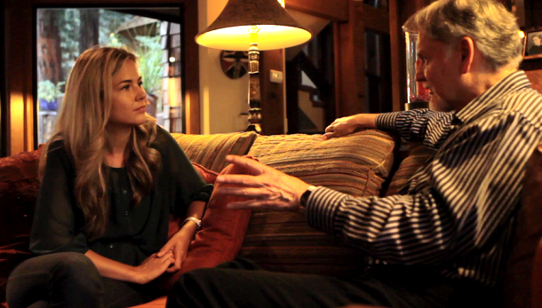
フェミニスト（女性の権利を主張する立場）の女性監督キャシー・ジェイが2016年に製作したドキュメンタリー映画。キャシー自身がマスキュリスト（男性の権利を主張する立場）達にインタビューしながら、「女性が弱い、不利な立場にある」という自らの信念に疑問を持ちはじめます。取りあげるテーマは、親権の問題に限らず、男性が兵士をはじめとした危険な職業につかされる問題、男性のＤＶや性虐待の被害、男性から見たリプロダクティブライツ……男性たちもまた、社会の中で犠牲を払い、不利益を被っているのではないかと気づきはじめたのです。オーストラリアで上映が妨害された話題作。
立川上映会感想
日本のような日常的な男性差別が見えづらいアメリカでの事例を見て新たな発見を得ました。（２０代）／想像以上にフェアで、男性の人権について考えている人が、こんなにも存在することに感動しました。（３０代）／もやもやしたものが残ったのが良かった。なぜあそこまでレッテルをはりきって批判できるのだろうか。人間的には、皆おもしろそうな人たちばかりだ。男性活動家も、フェミニストも。（４０代）／「男性は強い/女性は弱い」という一元化した考えではなく、男性も女性も被害者であり加害者、多様なのだと思う。男性被害者の声など、大きくない声をもっと聴きたい。知らないことが多いので、考え続けたい。（３０代）／男も女も本当の意味で平等、対等になる日が来るといいと思います。私は女ですが、女だから、男だからということがこの世の中には多いと感じます。映画を見て知ることが多かったです。（３０代）／全く知らない現実だった。教えてもらったからには、じっくり考えてみようと思う。ありがとうございました。（４０代）／男女平等に近づきつつあると思っていましたが、男性の側に個人的努力にも関わらず社会的な生きづらさがあると知りました。今は頭が混乱しています。ゆっくり考えてみたい問題です。（７０代）／アメリカは日本よりも男女平等が進んでおり、女性が日本よりも自立している印象だったが、どうもそうでは無いようだということが理解できました。（３０代）／今の社会は、男性も生きづらいだろうなぁと思っていたので、男性の権利を主張する人達の話には、そうだったのか！と共感しました（私は女性です）。性を問わず誰にとっても一人ひとりが自分らしく生きることが出来る社会が望ましいと思います。そのために微力ながら自分も活動したいと思います。（４０代）男性にとってこれだけ生きにくい世界で、今後息子が一人で生きていかねばならないことが心配でしかない。（３０代）
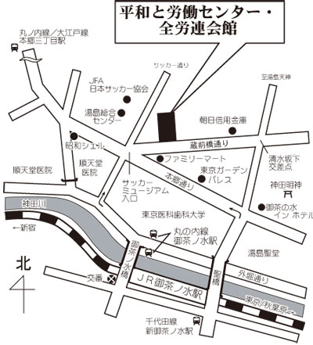
■会館へのアクセス
〒113-0034東京都文京区湯島2-4-4
TEL：03-5842-5610 FAX：03-5842-5609
〔JR〕
総武線 御茶ノ水駅から徒歩8分
〔地下鉄〕
東京メトロ丸ノ内線 御茶ノ水駅から徒歩7分
東京メトロ千代田線・都営新宿線 新御茶ノ水駅から徒歩11分
東京メトロ丸ノ内線 本郷三丁目駅から徒歩13分
都営大江戸線線 本郷三丁目駅から徒歩13分

